Задание 1. Вычислить математические характеристики вариационных рядов, которые были построены при выполнении задания 1 и 2 в лабораторной работе 1.

- Задание 1. В результате тестирования группа из 24 человек
набрала баллы: 4, 0, 3, 4, 1, 0, 3, 1, 0, 4, 0, 0, 3, 1, 0, 1, 1, 3, 2, 3, 1, 2, 1, 2.
- Математические характеристики дискретного вариационного ряда представлены на рисунке 1.
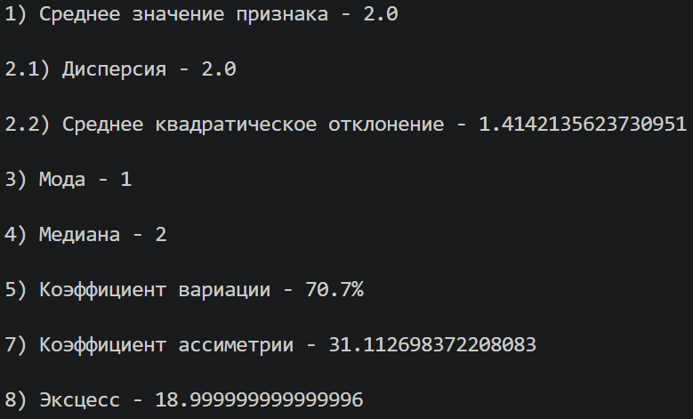
Рис. 1
- Программа для вычисления математических характеристик для данного дискретного вариационного ряда представлена на рисунках 2 - 5
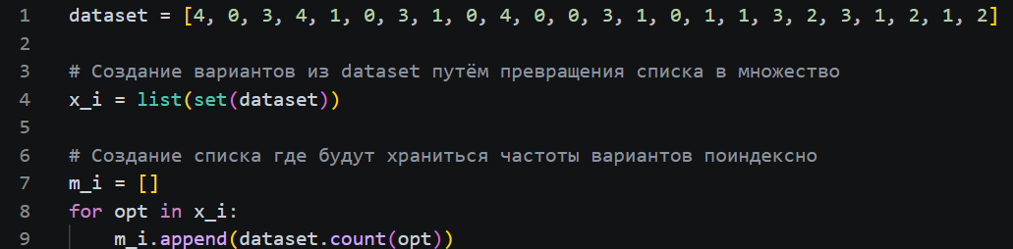
Рис.2

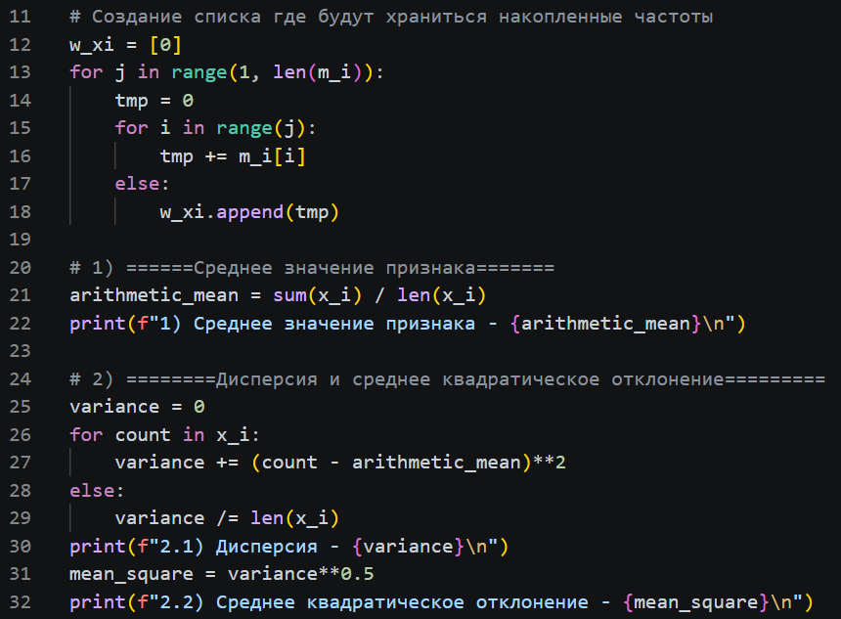
Рис. 3
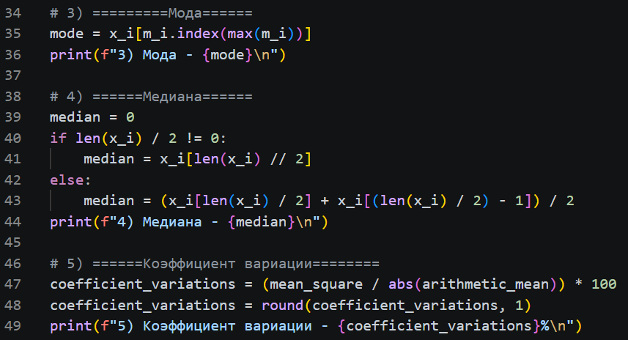
Рис. 4

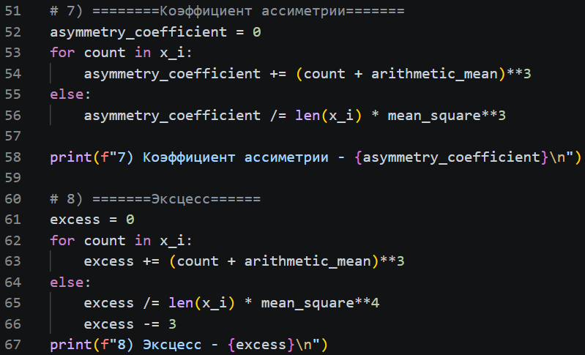
Рис. 5
- Задание 2. Дан ряд распределения хозяйств по количеству рабочих на 100 га сельскохозяйственных угодий (n=60):12, 6, 8, 6, 10, 11, 7, 10, 12, 8, 7, 7, 6, 7, 8, 6, 11, 9, 11, 9, 10, 11, 9, 10, 7, 8, 8, 8, 11, 9, 8, 7, 5, 9, 7, 7, 14, 11, 9, 8, 7, 4, 7, 5, 5, 10, 7, 7, 5, 8, 10, 10, 15, 10, 10, 13, 12, 11, 15, 6.

1) Математические характеристики интервального вариационного ряда представлены на рисунке 6.
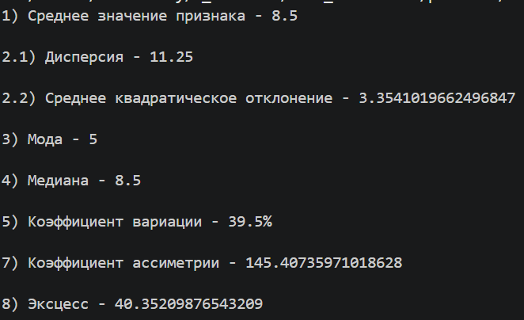
Рис. 6

- Программа для вычисления математических характеристик для данного интервального вариационного ряда представлена на рисунках 7 - 10
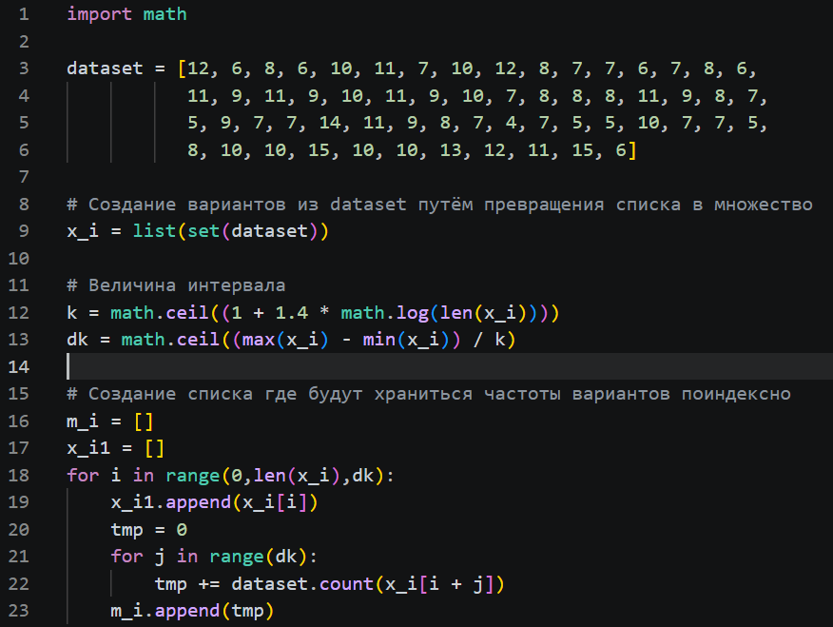
Рис. 7

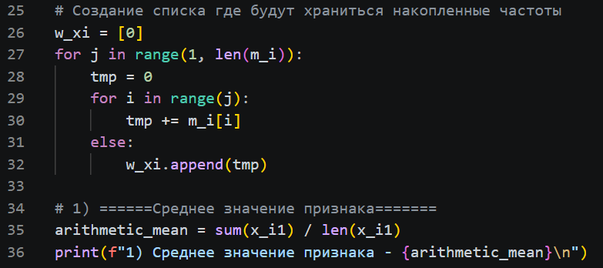
Рис.8

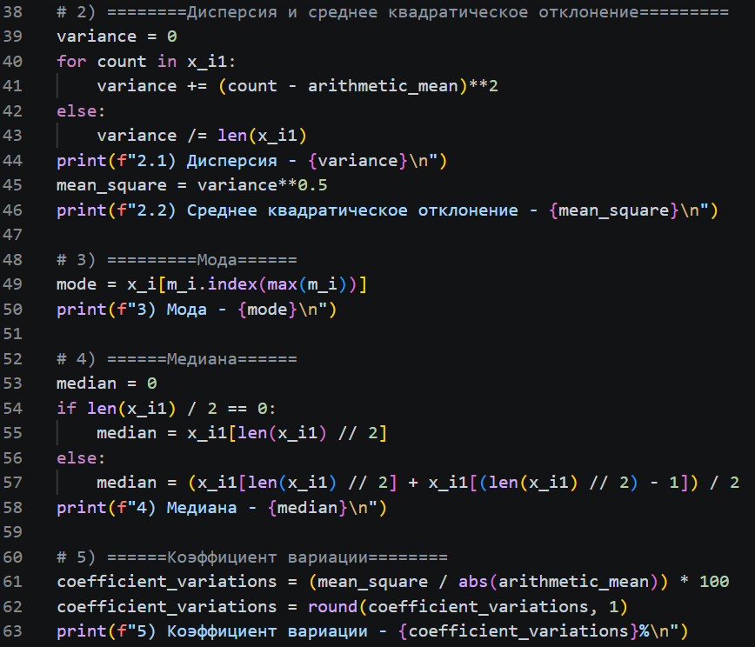
Рис.9
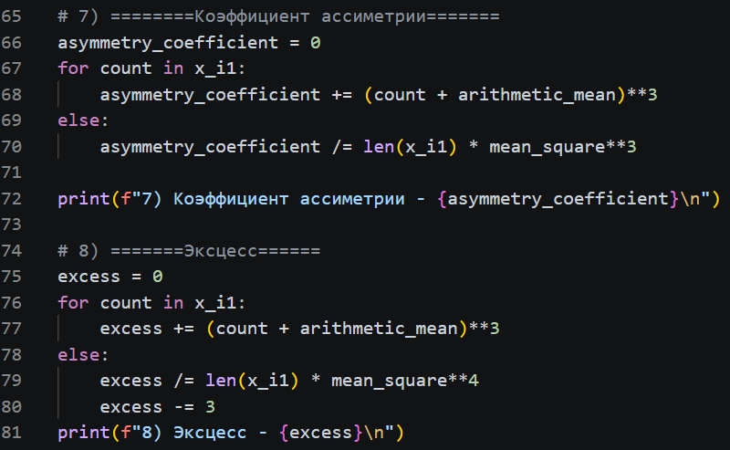
Рис. 10

